Schwerlastkassette für Tubus 20 kN Ø215mm, A2, 1.4301

OBO Bettermann

Eigenschaften

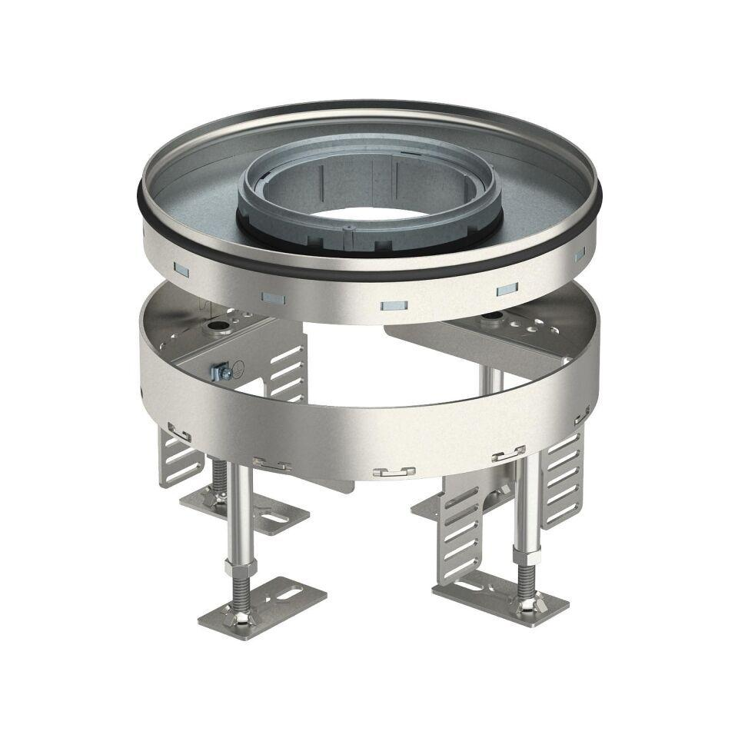

GTIN:

4012195869696

HAN:

7409462

Ausführung

Rund

Werkstoff

rostfreier Stahl

Einbaudurchmesser (mm)

215,00

Ausführung Leitungsauslass

Tubus

Bodenpflege

nass

Anzahl der einbaubaren Geräte

6,00

Anzahl der Gerätebecher

2,00

Anzahl der Leitungsauslässe

1,00

min. Einbautiefe (mm)

105,00

Nivellierhöhe (m)

0,11 - 0,16